Автор-разработчик – Абрамчик Елена Григорьевна, специалист по туризму ГУ «Дятловский районный туристический информационный центр»

Тип экскурсии: обзорная (многоплановая)

Вид экскурсии: автобусно-пешеходная

Протяженность маршрута: 30 км

Продолжительность экскурсии: 2.5 часа

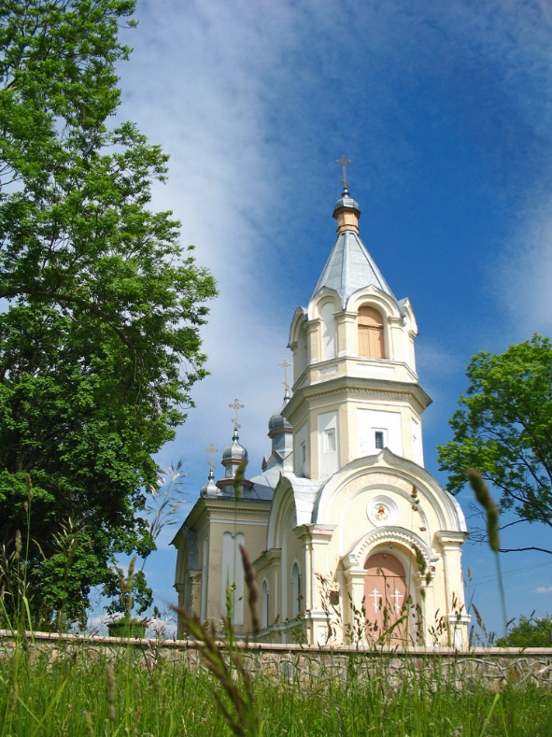

Содержание экскурсии:

• тематическая экскурсия «На краю Липичанской пущи или Накрышская история» отображает летопись известных исторических мест на Дятловщине, связанных с родом шляхтичей Стравинских. Знакомит туристов с церковью, костелом, часовней, в строительство и реставрацию которых вкладывали средства помещики (эти здания являются историко-культурными ценностями и находящимися под охраной государства), а также знаковыми местами, где находились владения знаменитого литвинского рода. В ходе экскурсии туристы знакомятся с фактами из жизни известных представителей рода, причастных к строительству святынь, природными и культурными объектами их бывших владений.

Маршрут экскурсии:

Костёл Успения Пресвятой Девы Марии (площадь 17 Сентября г.Дятлово) – часовня Стравинских (городское кладбище г. Дятлово), – фрагменты парка на территории бывшей усадьбы Стравинских, многофункциональная дренажная водная система конца XIX века (д. Мировщина) – Поречский спиртзавод, основанный Яном Стравинским в 1908 г. (д.Хвиневичи) – храм святых благоверных князей Бориса и Глеба (д. Накрышки) – агроусадьба д. Накрышки, парк имения Яна Стравинского.